«Моя малая родина».

Булгаково – земля историческая. В 1236-41 годах она находилась под гнетом хана Батыя, внука Чингизхана, шедшего завоевательным походом в волжскую Булгарию. В конце XIV века, в период разгрома Золотой Орды, основанной Батыем, здесь прошли войска Среднеазиатского эмира Тимура.
Незадолго до основания села здесь не раз бывали отряды предводителя Крестьянской войны в России в 1773-75 годах Емельяна Пугачева. Его сподвижником был полковник, бригадир национальный герой башкир Салават Юлаев.
У многих Булгаково ассоциируется с фамилией знаменитого русского писателя Михаила Афанасьевича Булгакова, известного каждому из нас по классическим произведениям «Белая гвардия», «Дни Турбиных», «Мастер и Маргарита», «Собачье сердце» и другим. Но талантливых и знаменитых Булгаковых на Руси было немало: Яков Иванович (1743-1809) – русский дипломат, Михаил Петрович (1816-1882) – русский историк и академик, Федор Илларионович (1852-1908) – русский журналист и историк, Сергей Николаевич (1871-1944) – русский экономист и философ.
В наше время, более известным из многочисленных Булгаковых стал замечательный футболист, московский спартаковец и игрок сборной СССР, мастер спорта международного класса Михаил Булгаков, блиставший в 90-е годы на футбольных полях.
Нынешнее село Булгаково известно знаменитым совхозом имени Цюрупы, Уфимским спиртзаводом, полями, богатыми черноземом, прекрасной рекой Уршак, озером Инжурай и достойными людьми, его населяющими.
По свидетельствам архивных данных, Булгаково было основано в 1785 г. как сельцо по купчей 11 апреля 1785 г. Башкиры д. Мусино Минской (или Муса-минской) волости во главе с сотником Кундрясом Бердыгуловым продали надворному советнику Н. М. Булгакову «в вечное и потомственное владение вирок бесповоротно и без выкупу» землю по р. Уршак до леса Ксиурман, по р. Сухояш до пашни д. Сихонкино и т.д. Ровно через год Н. М. Булгаков сам перепродал помещице Жендринской пятую часть приобретенной у башкир вотчины за 150 рублей.
Николай Булгаков 12 декабря 1812 г. вновь приобрел в собственность новые площади земель у тех же вотчинников Минской волости.
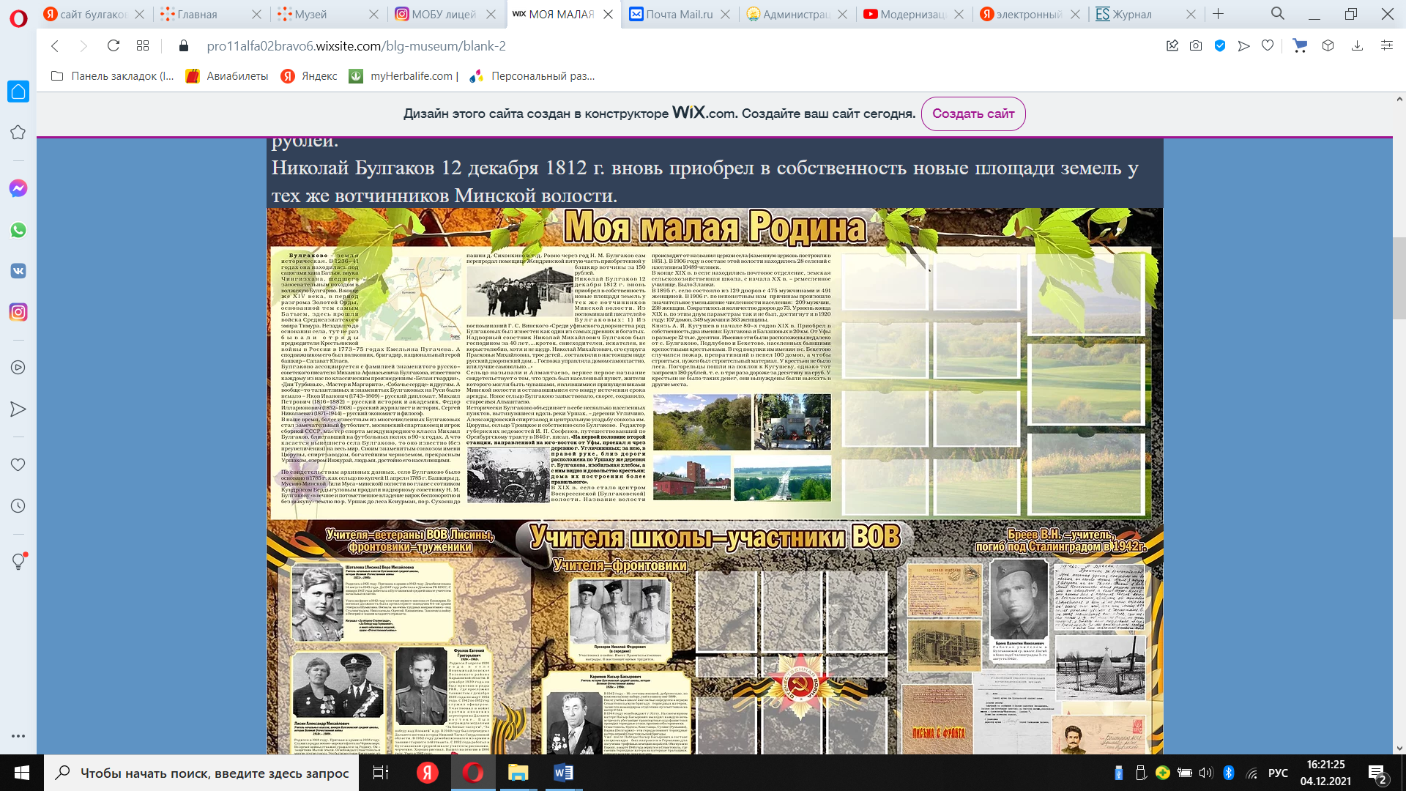
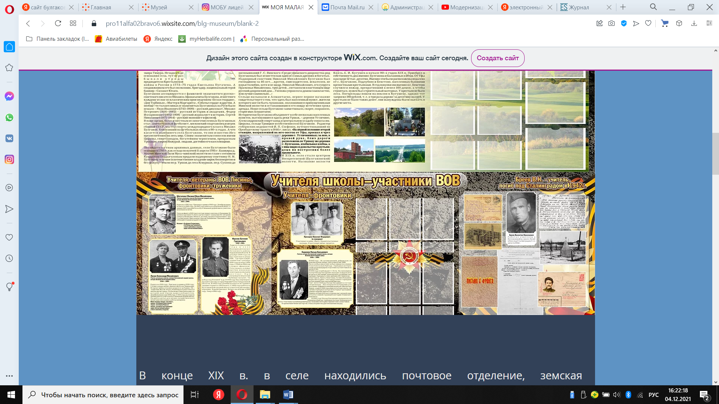

В конце XIX в. в селе находились почтовое отделение, земская сельскохозяйственная школа, с начала XX в. – ремесленное училище. Было 3 лавки. В 1895 г. село состояло из 129 дворов с 475 мужчинами и 491 женщиной. В 1906 г. ,по непонятным нам причинам, произошло значительное уменьшение численности населения: 209 мужчин, 238 женщин. Сократилось и количество дворов до 73. Уровень конца XIX в. по этим двум параметрам так и не был достигнут и в 1920 году: 107 домов, 349 мужчин и 363 женщины.Князь А. И. Кугушев в начале 80-х годов XIX в. приобрел в собственность два имения: Булгакова и Балашовых в 20 км. от Уфы в размере 12 тыс. десятин. Имения эти были расположены недалеко от с. Булгаково, Подлубово и Бекетово, населенных бывшими крепостными крестьянами. В год покупки им имения в с. Бекетово случился пожар, превративший в пепел 100 домов, а чтобы строиться, нужен был строительный материал. У крестьян не было леса. Погорельцы пошли на поклон к Кугушеву, однако тот запросил 180 рублей, т. е. в три раза дороже за десятину на сруб. У крестьян не было таких денег, они вынуждены были выехать в другие места.Сельцо называли Алмантаево, вернее первое название свидетельствует о том, что здесь был населенный пункт, жители которого могли быть чувашами, являвшимися припущенниками Минской волости . Новое сельцо Булгаково заимствовало, скорее сохраняло старое имя Алмантаево.Исторически Булгаково объединяет в себе несколько населенных пунктов, вытянувшиеся вдоль реки Уршак, – деревни Угличино, Александровский спиртзавод и центральную усадьбу совхоза им. Цюрупы, сельцо Троицкое и собственно село Булгаково. Редактор губернских ведомостей И. П. Сосфенов, путешествовавший по Оренбургскому тракту в 1846 г., писал. «На первой половине второй станции, направленной на юго-восток от Уфы, проехал я чрез деревню г. Угличининых; за нею же, в правой руке, близ дороги, расположена по Уршаку деревня г. Булгакова, изобильная хлебом, а с ним, видно, и довольство крестьян; дома их построения более правильного».Сохранились воспоминания писателей о Булгаковых. Так, Г.С. Винский вспоминает: «Среди уфимского дворянства род Булгаковых был известен как один из самых древних и богатых. Надворный советник Николай Михайлович Булгаков был господином за 40 лет,…кроток, снисходителен, искателен, не корыстолюбив, хотя и не щедр. Николай Михайлович, его супруга Прасковья Михайловна, трое детей…составляли в настоящем виде русский дворянский дом… Госпожа управляла домом самовластно, или лучше самовольно…» В XIX в. село стало центром Воскресенской (Булгаковской) волости. Название волости происходит от названия церкви села (каменную церковь построили в 1851.). В 1906 году в составе этой волости находилось 28 селений с населением 10489 человек.

